Как правильно чистить свои девайсы

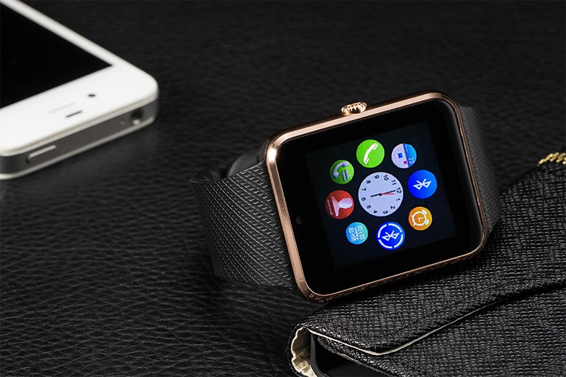
Во время пандемии коронавируса важно не только тщательно и регулярно мыть руки, но и обрабатывать все поверхности, на которых может быть вирус. Дезинфекция цифровых устройств – одна из самых важных мер предосторожности. Опираясь на советы потребительских организаций, Роскачество дает рекомендации о том, как правильно чистить свои девайсы.

Смартфон
На начальном этапе распространения коронавируса производители смартфонов не рекомендовали использовать спиртосодержащие салфетки для чистки своих продуктов. Однако позже они изменили свои рекомендации: салфетки с 70-процентным содержанием спирта безопасны для вашего гаджета. Но салфетки не единственный метод дезинфекции смартфона. Даем четыре совета по чистке.
1. Чистящие салфетки (с 70-процентным содержанием спирта). Самый простой, но, возможно, не самый дешевый метод чистки. Спиртосодержащими салфетками можно протирать дисплей и корпус, не затрагивая разъемы.
2. Вода и мыло. Для начала надо подготовить мыльную воду. Разумеется, никто в здравом уме не станет опускать телефон в такую воду целиком, здесь нужна осторожность. Намочите мягкую тряпочку. Она должна быть просто влажной, с нее не должна капать вода. Такой тряпочкой нужно тщательно протереть весь смартфон. Остатки мыла удалить чистой тряпочкой и просушить устройство.
3. Не используйте для чистки соду и другие отбеливающие средства. Если достать спиртосодержащие салфетки не удается, не прибегайте к подручным средствам, которые вы используете для чистки поверхностей. Производители электроники предупреждают, что использование соды и других отбеливателей может разрушить дисплей устройства, особенно если чистка содой регулярна. Не рекомендуется использовать и бумажные полотенца, потому что они могут оставить царапины на дисплее.
4. Если вы используете защитный чехол, не забывайте чистить и его. На нем также могут скапливаться микробы. Для его дезинфекции подойдут вода, мыло, тряпочка. Не забывайте снимать его со смартфона перед чисткой и высушивать после нее.

Смарт-часы и фитнес-браслеты
Некоторые исследования показывают, что смарт-часы могут быть в 30 раз грязнее стульчака унитаза. И хотя во время самоизоляции бег и ходьба в парке или занятия в спортзале запрещены, все равно существует множество ситуаций, когда вы можете касаться часов или браслета (например, во время похода в магазин за продуктами). Даже если вы соблюдаете все меры безопасности – носите перчатки, когда выходите из дома, тщательно моете руки, – часы, как правило, остаются вне зоны нашего внимания. Поэтому медики рекомендуют чистить регулярно и часы: не только чтобы предотвратить распространение коронавируса, но и избежать скопления грязи, пота и бактерий, что может привести к раздражению кожи.
1. Для начала прочитайте инструкцию к смарт-часам или фитнес-браслету. Возможно, там уже даны какие-то рекомендации по чистке (что можно, а что нельзя использовать).
2. Гаджет выключите. Дисплей протрите влажной тряпочкой, регулярно ее простирывая во время мытья.
3. Некоторые производители указывают, что их устройство может быть обмыто водой. Так, владельцы Apple Watch могут подставить часы под струю теплой воды из-под крана на 10–15 секунд. Часы от Apple также можно протирать спиртосодержащей салфеткой.
4. Если производитель не указывает, что какое-то чистящее средство можно использовать, не используйте при дезинфекции мыло, санитайзер, соду или другие подручные средства.
5. Резиновый ремешок часов или браслета можно промыть в воде, используя мягкую зубную щетку для удаления пятен. Но не используйте мыло, если производитель не указывает, что его можно использовать.
6. Кожаный или металлический ремешок аккуратно протрите мягкой влажной тряпочкой, чтобы не осталось царапин и трещин. Некоторые производители не рекомендуют использовать средства для чистки кожи. Читайте инструкцию.
7. Какой бы тип ремешка у вас ни был, после мытья и чистки обязательно просушите его, перед тем как надеть обратно на руку.

Источник: «Роскачество. Портал для умного покупателя» https://rskrf.ru/

